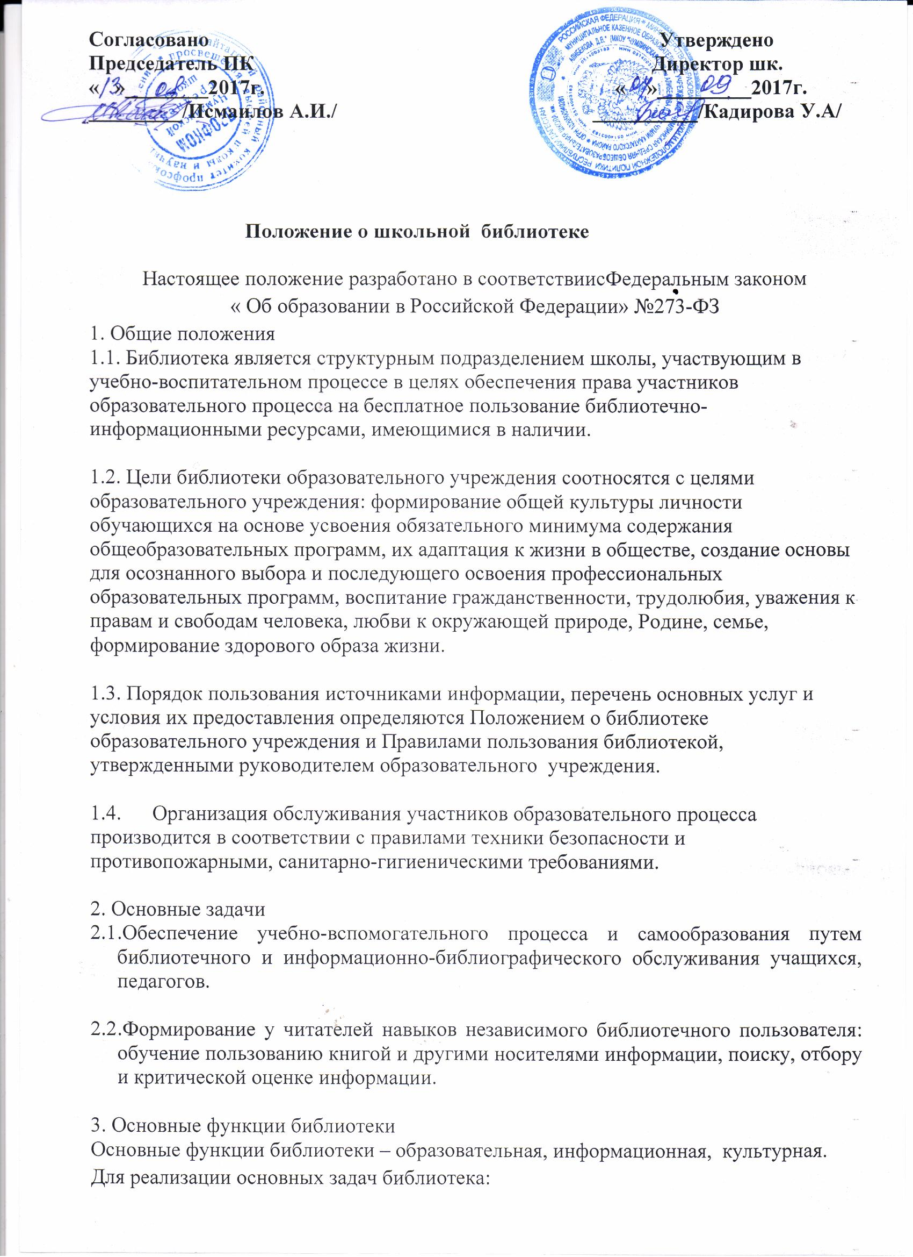

3.1. формирует фонд библиотечно-информационных ресурсов образовательного учреждения:комплектует универсальный фонд учебными, художественными, научными, справочными, педагогическими и научно-популярными документами на традиционных нетрадиционных носителях информации;

3.2. обеспечивает информирование пользователей об информационной продукции;

3.3. оказывает информационную поддержку в решении задач, возникающих в процессе их учебной, самообразовательной и досуговой деятельности;

3.4. способствует проведению занятий по формированию информационной культуры;

3.5. ведет необходимую документацию по учету библиотечного фонда и обслуживанию читателей в соответствии с установленным порядком;

3.6. проводит популяризацию литературы с помощью индивидуальных, групповых и массовых форм работы (бесед, выставок, библиографических обзоров, обсуждений книг, читательских конференций, литературных вечеров, викторин т.д.).

4. Организация деятельности библиотеки

4.1.За организацию работы и результаты деятельности библиотеки отвечает заведующий библиотекой (библиотекарь, который является членом педагогического коллектива, входит в состав педагогического совета образовательного учреждения).

4.2.Библиотека составляет годовые планы и отчет о работе, которые обсуждаются на педагогическом совете и утверждаются директором общеобразовательного учреждения. Годовой план библиотеки является частью общего годового плана учебно-воспитательной работы общеобразовательного учреждения.

4.3.График работы библиотеки устанавливается в соответствии с расписанием работы общеобразовательного учреждения, а также правилами внутреннего трудового распорядка.

4.4. Образовательное учреждение создает условия для сохранности имущества библиотеки;

5. Управление. Штаты.

5.2. Общее руководство деятельностью библиотеки осуществляет руководитель образовательного учреждения.

5.3. Руководство библиотекой осуществляет заведующая библиотекой /библиотекарь/, которая несет ответственность в пределах своей компетенции перед обществом и руководителем образовательного учреждения, обучающимися, их родителями (иными законными представителями) за организацию и результаты деятельности библиотеки в соответствии с функциональными обязанностями.

5.4. Заведующая библиотекой / библиотекарь/ назначается руководителем образовательного учреждения, может являться членом педагогического коллектива

и входить в состав педагогического совета образовательного учреждения.

5.5. Трудовые отношения работников библиотеки и образовательного учреждения регулируются трудовым договором, условия которого не должны противоречить законодательству Российской Федерации о труде.